10.04.2020р.
ГР.О-4 предмет «Основи зеленого будівництва»
Професійна кваліфікація: озеленювач 3-го розряду

Урок № 105 : Популярні зимостійкі багаторічні рослини.

Запишіть конспект:
Багаторічних рослин, що зимують у відкритому грунті безліч. Наведемо перелік найбільш відомих, які не вимагають великого відходу і завжди красиві.
Враховуючи вимоги різних рослин до умов зростання, для різних куточків саду підійдуть свої види.
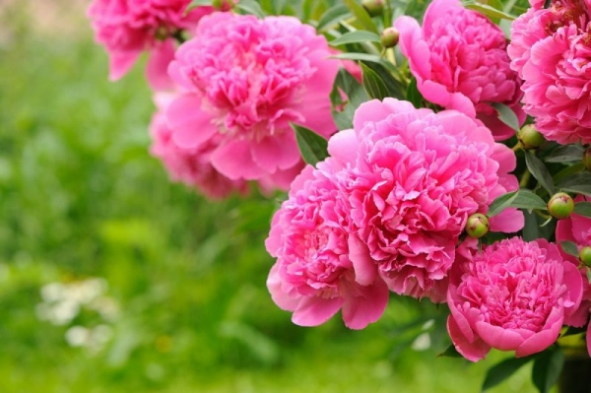

Для східних і західних живоплотів підійдуть такі види:
- Аконіт.
- Лілейник.
- Півонія.
- Флокс.
- Мальва.
- Герань.
- Гейхера.
- Примула.
- Хризантема.

Північну частину саду прикрасять:
- Астильба.
- Бадан.
- Бруннера.
- Волжанка.
- Ветренница.
- Кандик.
- Конвалія.
- Хости.
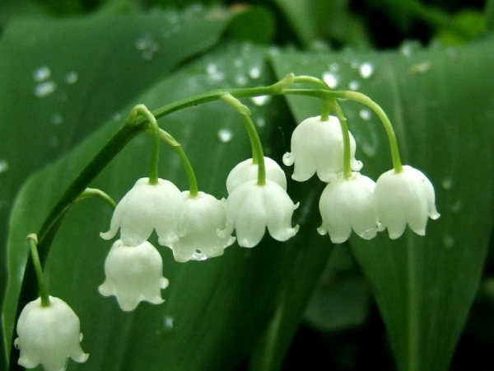

Південну половину саду слід помістити трав’янистими багатолітниками:
- Анемона.
- Айстра багаторічна.
- Гайлардия.
- Геленіум.
- Дельфініум.
- Дицентра.
- Дзвіночок персиколисті.
- Лілейник.
- Лихнис.
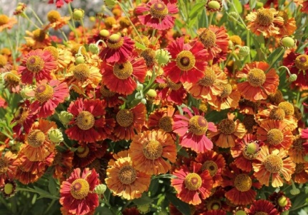

Самі невибагливі квіти для дачі
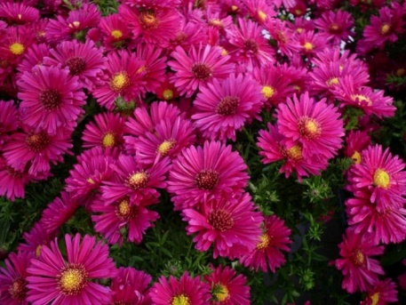
Багаторічні айстри. Вони прикрашають сад до морозів, за що отримали назву – октябринки. Рослина не пред’являє вимог до догляду, росте серед піску й каміння, не боїться морозів.
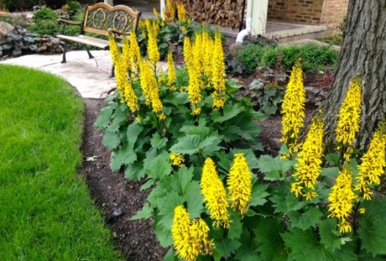
Язичник. Красиве рослина, цвіте 30 днів, добре переносить тінь, не вимоглива до грунту, але не терпить посухи.
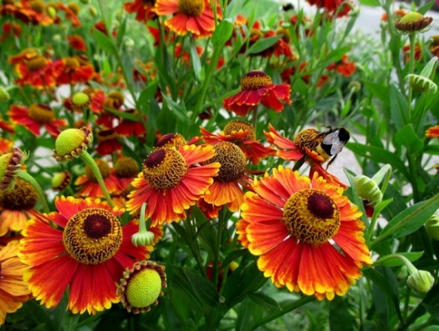
Геленіум осінній. Цвіте восени, не вимагає особливого догляду, любить сонячні місця, необхідний полив в посуху. Розмножується самосівом, легко розростається з бруньок, що утворюються на торішніх пагонах.
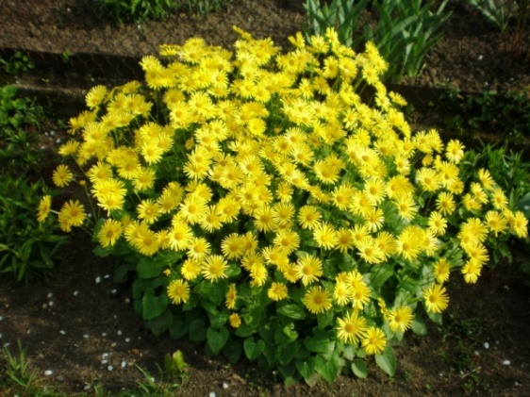
Дороникум – ранньоквітнуча ромашка. Буває високорослої або низькорослої. Цвіте травень-червень, потім надземна частина пропадає. В кінці літа з’являється прикоренева розетка. Не вимоглива до грунту і вологості.
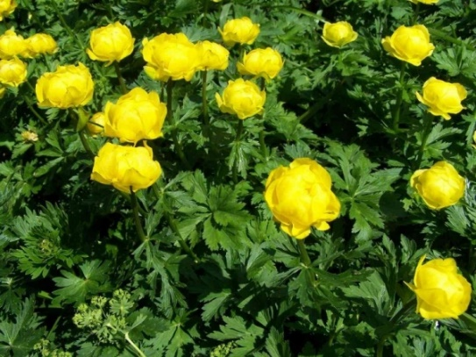
Купальниця не вимагає ніякого догляду, крім поливання в суху пору. Дуже ошатна при цвітінні. Після цього втрачає декоративність.
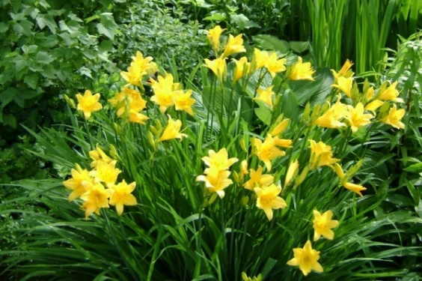
Лілейник. Рослина для ледачих садівників. Якщо видаляти відцвілі квіти, буде цвісти довго. Розростається і придушує бур’яни. Потрібен необільний полив при сухій погоді.
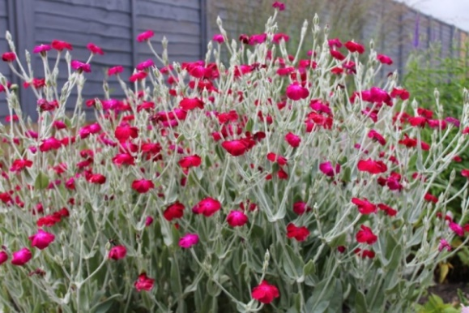
Лихнис корончатий, починає цвітіння-з травня до кінця липня. Всі лихнисы невибагливі, люблять добре дренований грунт, сонячні ділянки. Не схильний до шкідників і хвороб. Морозостійкий, не потребує укриття.
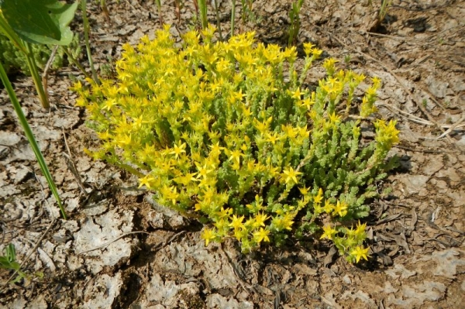
Очитки ростуть на будь-якому грунті, легко переносять посуху, росте в тіні і на сонці. Розмножуються самосівом і розростанням куща. Можуть рости 5 років без пересадки.
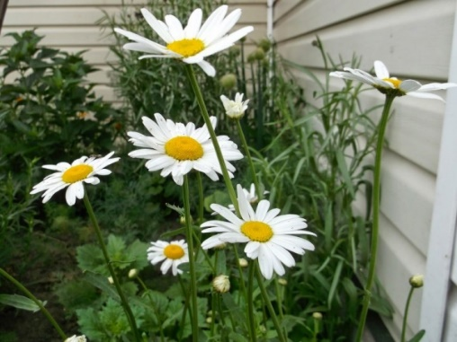
Королицю – звичайна ромашка, знайома з дитинства. У дикому вигляді росте В районах з сухим кліматом, звідси і її невибагливість. Якщо не обмежувати, розростається дуже широко.
Література:
- Бунін В.А. « Квітникарство( практикум)»- Львів.»Вища школа» 2007
- Жоголева В.Г. «Квіти». К. «Урожай» 2012

